**Instituto Politécnico Nacional**



Escuela Superior de Cómputo

Practica 0

**GRUPO:**

3BM1.

**INTEGRANTES:**

**Carillo Barreiro José Emiliano.**

**Escobar Montoya Patricio.**

**Huerta Villanueva Oscar.**

**Objetivo:** Realizar un circuito astable por medio del 555 o utilizando un circuito schimdt trigger que funja como oscilador simple. Capaz de variar la frecuencia.

**Materiales**:

* Protoboard.
* Circuito 555.
* Potenciómetro.
* Cables.
* 1 LED.
* Fuente de poder.
* 1 Resistencia (1Kw).
* 1 Capacitor (1μf/50V).

En esta práctica se construyó un circuito astable utilizando un circuito integrado 555, una protoboard, cables y leds. El circuito fue diseñado para ser capaz de variar su frecuencia mediante el uso de un potenciómetro, la comprobación del funcionamiento del reloj se hizo conectándole un led para su apreciación. La práctica se centró en familiarizarse con el uso del circuito integrado 555 y aprender a diseñar circuitos astables utilizando componentes electrónicos básicos para poder utilizarlo como base en prácticas posteriores.

Nos basamos en un video tutorial como guía para el proceso de construcción. Siguiendo las instrucciones del tutorial, logramos diseñar y ensamblar el circuito de manera efectiva.

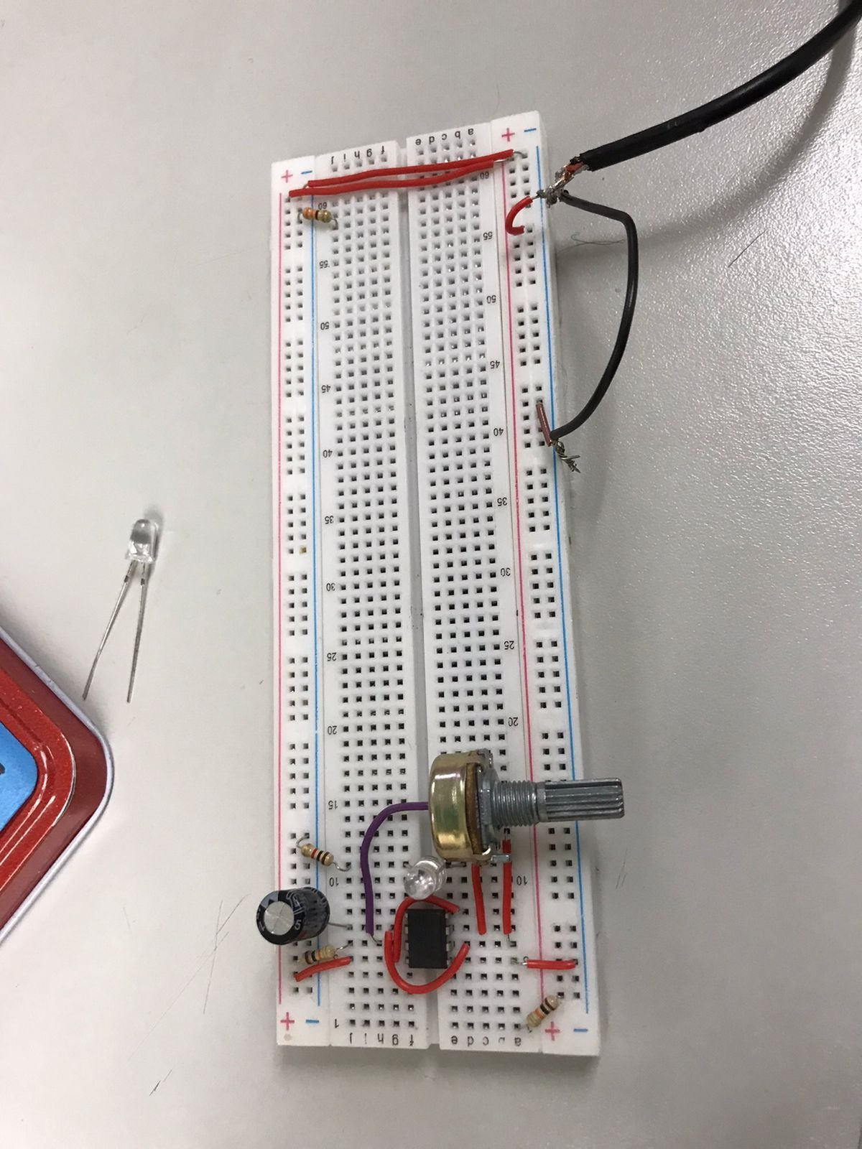Circuito apagado

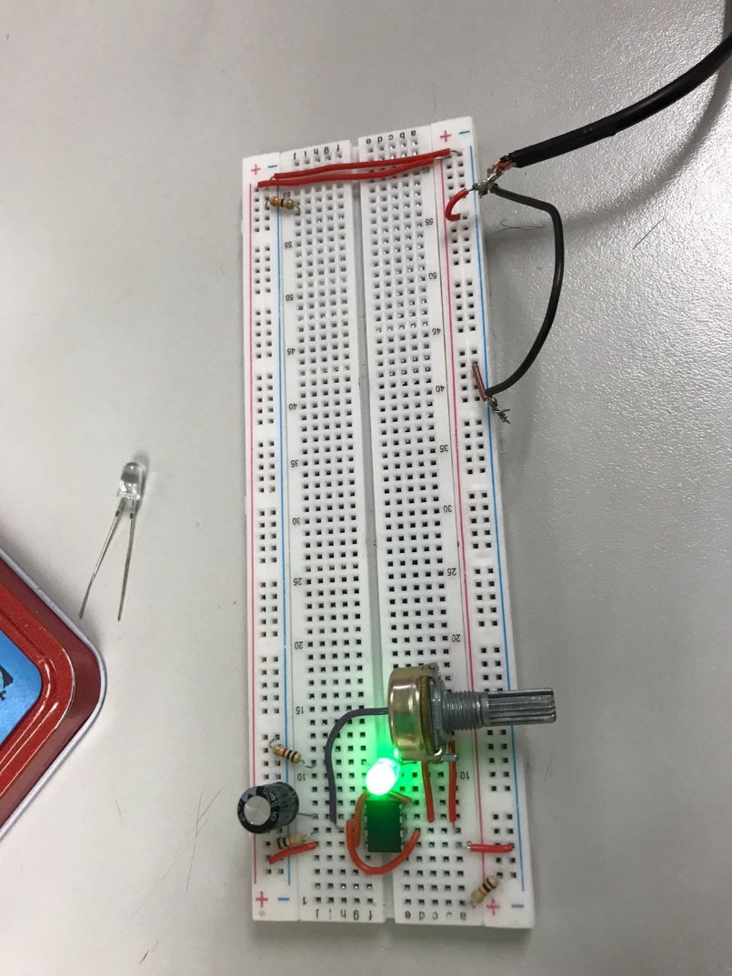Circuito en funcionamiento

**Conclusiones.**

Gracias a esta práctica se pudo conseguir conocimiento sobre el comportamiento de la compuerta “555” y su funcionamiento junto al comportamiento y funcionamiento del “potenciómetro”. A su vez se comprobó los conocimientos de componentes eléctricos como lo son las resistencias y capacitores.

De manera íntegra, se pudo comprobar el funcionamiento del equipo en escala de recursos humanos y en recursos materiales, tal que para todos los participes fuera satisfactoria.

**Bibliografía.**

Garcia, Prof. (2013, 25 de abril). Circuito LED intermitente con 555. [Video]. YouTube. <https://www.youtube.com/watch?v=IcwcCyWQm_8&feature=youtu>.